ISTITUTO COMPRENSIVO “Orzini” di APRILIA (zona LEDA)
Via Carano n. 4/D – 04011 APRILIA (LT)

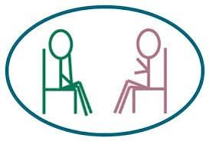
SPORTELLO DI ASCOLTO PSICOLOGICO
(per genitori, insegnanti, operatori scolastici; alunni e studenti della scuola dell’infanzia, primaria e secondaria di primo grado) A.S. 2023/24

Per fissare appuntamento, contattare il Dr. Alberto D’ORSO
cell. 347/97.08.420 oppure mail: albertodorso@gmail.com
reperibilità telefonica preferibilmente ore 13:00/15:00 dei giorni feriali
specificando la scuola per cui si sta chiamando

